

Новгородская область

АДМИНИСТРАЦИЯ БОРОВИЧСКОГО МУНИЦИПАЛЬНОГО РАЙОНА

ПОСТАНОВЛЕНИЕ

17.04.2017 | № 1024

г.Боровичи

О подготовке проекта о внесении изменений в Генеральный
план Кончанско-Суворовского сельского поселения

В соответствии с Градостроительным кодексом Российской Федерации, Федеральным законом от 6 октября 2003 года № 131-ФЗ «Об общих принципах организации местного самоуправления в Российской Федерации», с учетом заключения комиссии по землепользованию и застройке Боровичского муниципального района от 29.03.2017 № 4, на основании Устава Боровичского муниципального района Администрация Боровичского муниципального района ПОСТАНОВЛЯЕТ:
1. Подготовить проект внесения изменений в графическую и текстовую часть Генерального плана Кончанско-Суворовского сельского поселения в части:
1.1. Включения в границы населенного пункта д.Любони земельного участка по границе автодороги (Приложение № 1);
1.2. Исправления технической ошибки в части размещения объектов культурного наследия и кладбищ;
1.3. Уточнения границы населенного пункта д.Любони;
1.4. Уточнения наличия (отсутствия) памятников культурного наследия и их местоположения;
1.5. Установления границы санитарно-защитной зоны закрытого кладбища (последнее захоронение в 30-х годах).
2. Утвердить прилагаемые:
Порядок и сроки по подготовке проекта о внесении изменений в Генеральный план Кончанско-Суворовского сельского поселения;
Порядок направления в комиссию по землепользованию и застройке Боровичского муниципального района предложений заинтересованных лиц по подготовке проекта о внесении изменений в Генеральный план Кончанско-Суворовского сельского поселения.

кн
2

3. Комиссии по землепользованию и застройке Боровичского муниципального района:
3.1. Рассмотреть предложения по внесению изменений в Генеральный план Кончанско-Суворовского сельского поселения;
3.2. Обеспечить проверку проекта о внесении изменений в Генеральный план Кончанско-Суворовского сельского поселения.
4. Опубликовать постановление в газете «Красная искра» и разместить на официальном сайте Администрации Кончанско-Суворовского сельского поселения.

Глава муниципального района И.Ю. Швагирев
Приложение № 1
к постановлению Администрации
муниципального района
от 17.04.2017 № 1024

СХЕМА ВНЕСЕНИЯ ИЗМЕНЕНИИ В ГЕНЕРАЛЬНЫЙ ПЛАН
КОНЧАНСКО-СУВОРОВСКОГО СЕЛЬСКОГО ПОСЕЛЕНИЯ
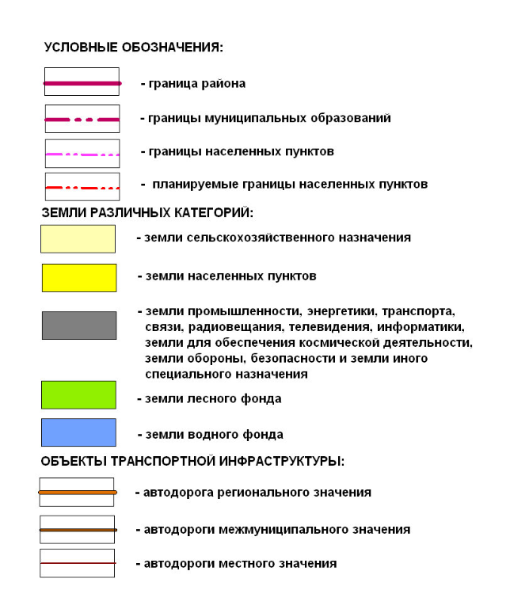
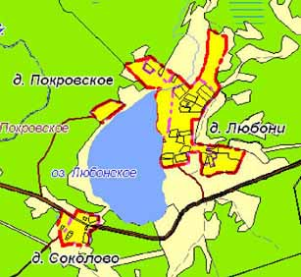
УТВЕРЖДЕНЫ
постановлением Администрации
муниципального района
от 17.04.2017 № 1024

ПОРЯДОК И СРОКИ
проведения работ по подготовке проекта о внесении изменений
в Генеральный план Кончанско-Суворовского сельского поселения
№  п/п | Работы | Сроки
1 | 2 | 3
1. | Издание постановления о подготовке проекта о внесении изменений в Генеральный план Кончанско-Суворовского сельского поселения, опубликование в средствах массовой информации (далее СМИ) и размещение на официальном сайте Администрации Кончанско-Суворовского сельского поселения | апрель 2017 года
2. | Работы по подготовке проекта о внесении изменений в Генеральный план Кончанско-Суворовского сельского поселения. Размещение проекта о внесении изменений в Генеральный план Кончанско-Суворовского сельского поселения в ФГИС ТП | апрель-сентябрь 2017 года
3. | Проверка проекта о внесении изменений в Генеральный план Кончанско-Суворовского сельского поселения, подготовка проекта постановления о проведении публичных слушаний по внесению изменений в Генеральный план Кончанско-Суворовского сельского поселения, направление Главе муниципального района | октябрь 2017 года
4. | Издание постановления о проведении публичных слушаний по внесению изменений в Генеральный план Кончанско-Суворовского сельского поселения | ноябрь 2017 года  не позднее, чем через 10 дней после получения проектов
5. | Проведение публичных слушаний по внесению изменений в Генеральный план Кончанско-Суворовского сельского поселения, опубликование заключения о результатах публичных слушаний в СМИ и размещение на официальном сайте Администрации Боровичского муниципального района | не менее одного и не более трех месяцев со дня опубликования такого проекта.
6. | Обеспечение комиссией по землепользованию и застройке Боровичского муниципального района, с учетом результатов публичных слушаний, внесение изменений в Генеральный план Кончанско-Суворовского сельского поселения. Подготовка и направление проекта внесения изменений в Генеральный план Кончанско-Суворовского сельского поселения Главе муниципального района | в течение 10 дней после проведения публичных слушаний

2

1 | 2 | 3
7. | Принятие решения Главой муниципального района о направлении проекта о внесении изменений в Генеральный план Кончанско-Суворовского сельского поселения Совету депутатов Кончанско-Суворовского сельского поселения или об отклонении проекта и направлении его на доработку | февраль 2018 года
8. | Подготовка и направление проекта решений о внесении изменений в Генеральный план Кончанско-Суворовского сельского поселения Совету депутатов Кончанско-Суворовского сельского поселения | февраль 2018 года
9. | Размещение утвержденных проектов о внесении изменений в Генеральный план Кончанско-Суворовского сельского поселения в ФГИС ТП | февраль 2018 года
______________________
УТВЕРЖДЕН
постановлением Администрации
муниципального района
от 17.04.2017 № 1024

ПОРЯДОК
направления в комиссию по землепользованию и застройке
Боровичского муниципального района предложений заинтересованных
лиц по подготовке проекта о внесении изменений в Генеральный план
Кончанско-Суворовского сельского поселения

1. С момента опубликования постановления Администрации муниципального района о подготовке проекта о внесении изменений в Генеральный план Кончанско-Суворовского сельского поселения (далее проект) в течение срока проведения работ по подготовке проекта заинтересованные лица вправе направлять в комиссию по землепользованию и застройке Боровичского муниципального района (далее Комиссия) предложения по подготовке данного проекта.
2. Предложения могут быть направлены:
по почте для передачи предложений непосредственно в Комиссию (с пометкой «В комиссию по землепользованию и застройке Боровичского муниципального района») по адресу: 174411, Новгородская обл., г.Боровичи, ул.Коммунарная, д.48;
в устной форме по телефонам: 8 (81664) 9-12-24, 9-12-54;
в форме электронного документа на адрес электронной почты arch@boradmin.ru.
При этом гражданин в обязательном порядке указывает свои фамилию, имя, отчество, почтовый адрес или адрес электронной почты.
3. Предложения должны быть логично изложены в письменном виде (напечатаны либо написаны разборчивым почерком) за подписью лица их изложившего, с указанием его полных фамилии, имени, отчества, адреса места регистрации и даты подготовки предложений. Неразборчиво написанные, неподписанные предложения, а также предложения, не имеющие отношения к подготовке проектов о внесении изменений в Генеральный план Кончанско-Суворовского сельского поселения, Комиссией не рассматриваются.
4. Предложения могут содержать любые материалы (как на бумажных, так и электронных носителях). Направленные материалы возврату не подлежат.
5. Предложения, поступившие в Комиссию после завершения работ по подготовке проекта о внесении изменений в Генеральный план Кончанско-Суворовского сельского поселения, не рассматриваются.
6. Комиссия не дает ответы на поступившие предложения.
7. Комиссия вправе вступать в переписку с заинтересованными лицами, направившими предложения.
______________________

